BAO CÁO BÀI TẬP LỚN

MÔN: PHP MSQL
MÃ TÀI LIỆU: btl_php_msql_report

LỊCH SỬ SỬA ĐỔI
*A – Thêm mới M – Sửa D – Xóa
Ngày cập nhật | Nội dung thay đổi | A*  M, D | Mô tả | Phiên bản
19/09/2011 |  | A | Khởi tạo | 1.0

MỤC LỤC
1 GIỚI THIỆU 4
1.1 Nội dung 4
1.2 Mục đích 4
1.3 Từ viết tắt 4
1.4 Referenced Documents 4
2 CHỨC NĂNG 5
2.1 Quản lý người dùng 5
2.2 Quản lý sản phẩm 5
2.3 Quản lý xuất kho 5
2.4 Quản lý nhập kho 5
3 BẢNG DỮ LIỆU 6
3.1 Lược đồ quan hệ 6
3.2 Bảng quyền 6
3.3 Bảng người dùng 6
3.4 Bảng xuất kho 7
3.5 Bảng nhập kho 7
4 GIAO DIỆN 8
4.1 Đăng nhập 8
4.2 Quản lý người dùng 8
4.3 Quản lý sản phẩm 9
4.4 Quản lý xuất kho 10
4.5 Quản lý nhập kho 11
5 HƯỚNG DẪN CÀI ĐẶT 11
5.1 Chuẩn bị 11
5.2 Cài đặt 11

GIỚI THIỆU

Nội dung
Bài tập lớn xây dựng chương trình quản lý việc xuất, nhập hàng hóa trong kho. Tài liệu bao gồm các phần sau:
- Mô tả chức năng
- Mô tả bảng dữ liệu
- Giao diện
- Hướng dẫn cài đặt

Mục đích
Báo cáo đầy đủ và chi tiết về sản phẩm của bài tập lớn.

Từ viết tắt

Viết tắt | Mô tả

Referenced Documents
N/A | N/A

CHỨC NĂNG

Quản lý người dùng
Chức năng này được sử dụng để quản lý danh sách người dùng, bao gồm các hoạt động sau:
- Đăng nhập
- Đăng xuất
- Tạo mới
- Sửa thông tin
- Xóa thông tin

Quản lý sản phẩm
Chức năng này được sử dụng để quản lý danh sách sản phẩm, bao gồm các hoạt động sau:
- Tạo mới
- Sửa thông tin
- Xóa thông tin

Quản lý xuất kho
Chức năng này được sử dụng để quản lý danh sách phiếu xuất kho, bao gồm các hoạt động sau:
- Tạo mới
- Sửa thông tin
- Xóa thông tin

Quản lý nhập kho
Chức năng này được sử dụng để quản lý danh sách phiếu nhập, bao gồm các hoạt động sau:
- Tạo mới
- Sửa thông tin
- Xóa thông tin

BẢNG DỮ LIỆU

Lược đồ quan hệ
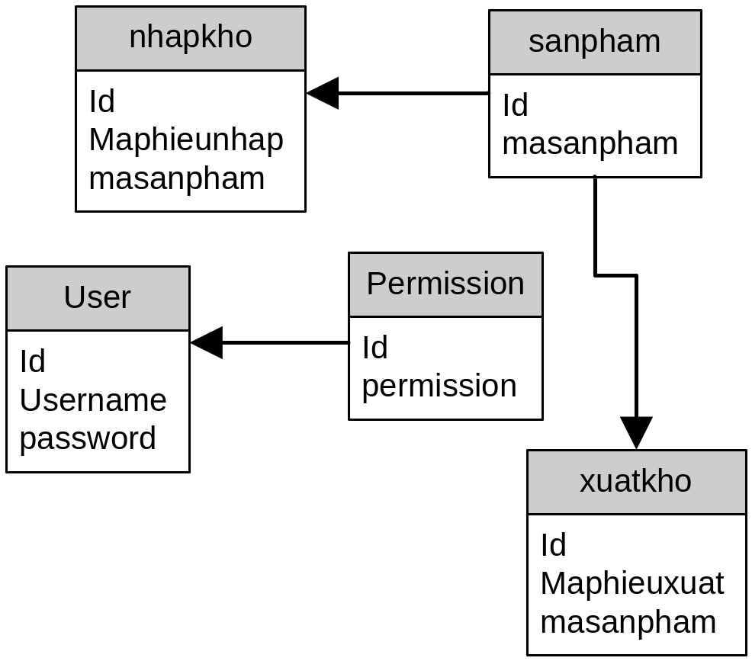

Bảng quyền
Bảng chứa thông tin quyền
No | Column Name | Data Type | PK | Allow Null | Description
1 | Permission_id | Int(20) | Yes | No | Auto Increase
2 | Permission_name | Varchar(200) | No | No | Name of Permission

Bảng người dùng
Bảng chứa thông tin người dùng.
No | Column Name | Data Type | PK | Allow Null | Description
1 | User_id | Int(20) | Yes | No | Auto Increase
2 | Username | Varchar(200) | No | No
3 | Password | Text | No | No
4 | Permission_id | Int(20) | No | No
5 | Fist_name | Varchar(200) | No | No
6 | Last_name | Varchar(200) | No | No
7 | Company_name | Varchar(500) | No | No
8 | Nationality | Varchar(200) | No | No
9 | Description | Varchar(2000) | No | No

Bảng xuất kho
No | Column Name | Type | PK | Null | Default
1 | id | int(20) | Yes | No
2 | maphieuxuat | varchar(255) | No | No
3 | masanpham | varchar(255) | No | No
4 | soluong | int(20) | No | No
5 | khachhang | text | No | No
6 | ngaynhap | datetime | No | No

Bảng nhập kho
No | Column Name | Type | PK | Null | Default
1 | id | int(20) | Yes | No
2 | maphieunhap | varchar(255) | No | No
3 | masanpham | varchar(255) | No | No
4 | soluong | int(20) | No | No
5 | nhacungcap | text | No | No
6 | ngaynhap | datetime | No | No

GIAO DIỆN

Đăng nhập
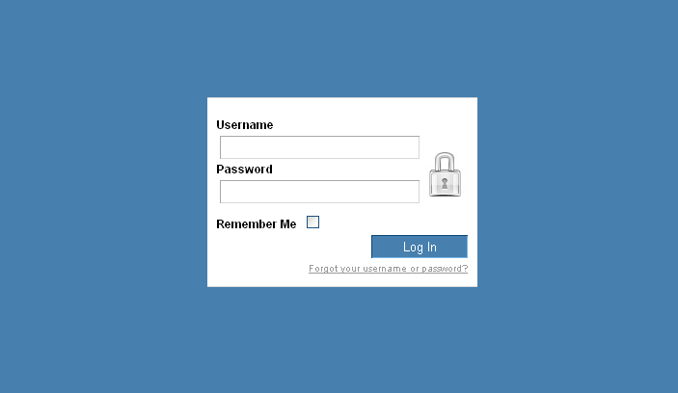

Quản lý người dùng
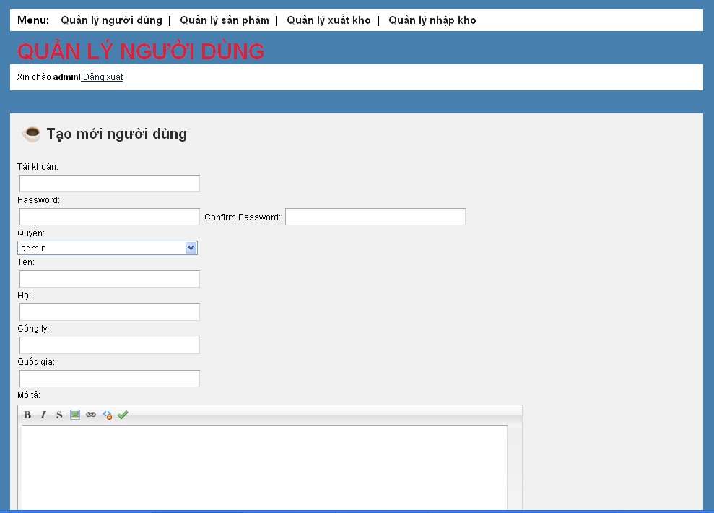

Quản lý sản phẩm
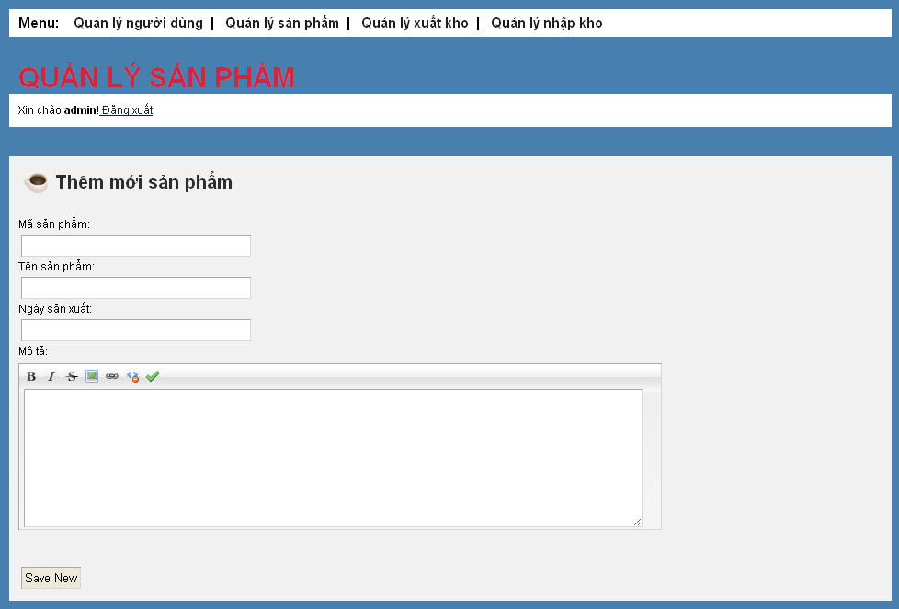

Quản lý xuất kho
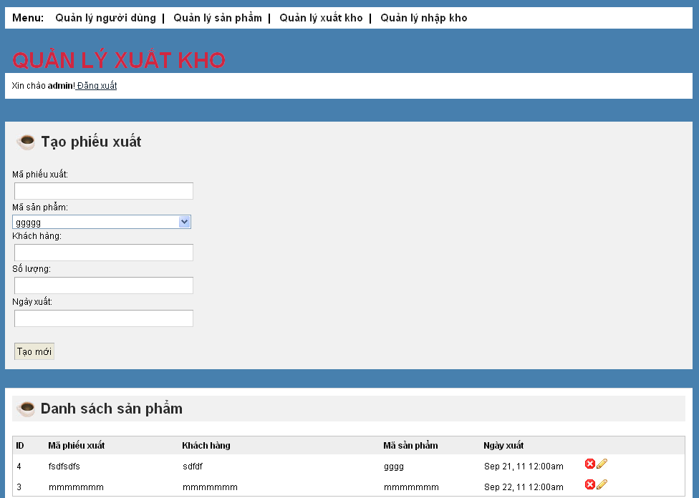

Quản lý nhập kho
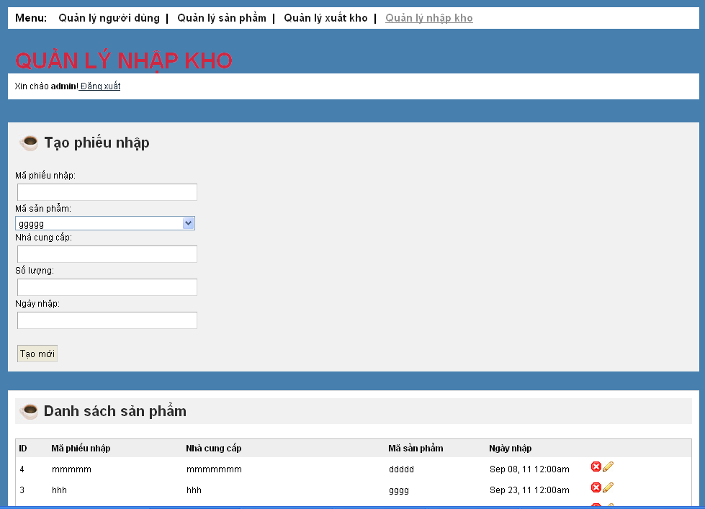

HƯỚNG DẪN CÀI ĐẶT

Chuẩn bị
Cần chuẩn bị máy tính cấu hình tối thiểu như sau:
- CPU: Pen IV 2.4 GHz
- RAM: 512 Mb
- OS: Windows XP SP1

Và các chương trình:
- XAMPP 1.7.3
- Notepad++
- Firefox 3.0+

Cài đặt
Cài đặt theo các bước sau:
- Sử dụng trình duyệt để vào phpmyadmin theo url sau: http://localhost/phpmyadmin
- Sử dụng phpmyadmin để tạo cơ sở dữ liệu có tên btlphp và sau đó import file btlphp.sql vào cơ sở dữ liệu vừa tạo
- Giải nén mã nguồn vào thư mục htdocs của XAMPP, giả sử tên thư mục chữa mã nguồn là btlphp.
- Sử dụng trình duyệt để vào url sau: http://localhost/btlphp.
- Đăng nhập với tài khoản username là admin, password là admin.

